Всероссийский конкурс юных исследователей окружающей среды «Открытия 2030»

Мониторинг амфибий в водоемах
г. Челябинска
Номинация «Зоология и экология беспозвоночных животных»

Автор: Вандышев Данил Иванович,
МБОУ «Лицей № 88 г. Челябинска»
9 класс

Руководитель: Мелентьева
Ирина Леонидовна,
МБОУ «Лицей № 88 г. Челябинска»
учитель химии

Челябинск
Оглавление
Введение 1
1. Краткий литературный обзор по теме исследования 2
2. Роль водоемов в жизни амфибий. Роль амфибий в экосистеме. Почему важно с помощью мониторинга амфибий следить за экологической обстановкой в природе. 3
3. Объекты и методы исследования. 4
4. Результаты исследования. 5
Виды хвостатых амфибий, найденные в водоемах г. Челябинска 5
Сибирский углозуб. 5
Тритон обыкновенный. 8
Рекомендуемые меры охраны водоемов в местах обитания хвостатых амфибий 9
Заключение 9
Список литературы 11
Приложение 12

Введение
Животным очень трудно выжить в условиях городской среды, когда их привычные места обитания меняются, а то и просто исчезают. Так, вместо парков и скверов появляются многоэтажные дома с детскими площадками и парковками, вместо лесных троп - асфальтированные автострады, а вместо чистых прудов и речек – водоемы, загрязненные выбросами, бытовыми отходами или строительным мусором. А ведь в этих водоемах кипит жизнь!
Мы исследовали амфибий города Челябинска: лягушку озерную, лягушку остромордую и травяную, сибирского углозуба и тритона обыкновенного. В данной работе мы провели исследования некоторых водоемов нашего города, к которым привязаны хвостатые амфибии Челябинска, ведь если исчезнут эти водоемы, вместе с ними исчезнут и данные животные. Для амфибий немаловажную роль играет, например, не только наличие водоемов, но и их состояние: загрязненность теми или иными веществами, какая растительность, какие хищники и т.д. Для амфибий также нужно чтобы было много корма, подходящих убежищ, влажных, тенистых и прохладных, а это возможно только в прибрежных почвах и влажном подлеске.
В городе Челябинске (как и во всей Челябинской области) обитает только 3 вида хвостатых амфибий – это тритон обыкновенный, тритон гребенчатый и сибирский углозуб. Причем, два последних занесены в Красную Книгу Челябинской области. Есть лишь единичные публикации по исследованию численности этих животных. Последние детальные исследования этих видов в Челябинске, а также их численности проводились в 2001-06 гг. учеными под руководством Е.А. Чибилёва. Возможно, с 2006 года какие-то животные исчезли или, наоборот, появились. Регулярные исследования не ведутся. Больше данных о местах их обитания и их наблюдениях в Челябинске в литературе мы не нашли. А ведь эти виды занесены в Красные книги некоторых регионов.
Моя работа актуальна, так как места обитания хвостатых амфибий недостаточно изучены, а мониторинг популяций этих амфибии, чрезвычайно чувствительных к загрязнению водоёмов, – важное направление контроля состояния природной среды с помощью объектов животного мира. Необходимо исследовать и сохранить водоемы в нетронутом виде, где эти животные проводят весенний период жизни, ведь без водоемов в этих местах исчезнет целый вид.
Это очень скрытные ночные животные, очень уязвимые, наблюдать за ними в природных условиях сложно.
Цель исследования – обследовать водоемы города Челябинска, найти, где встречаются хвостатые амфибии, изучить, выявить угрожающие им факторы и разработать меры по сохранению данных водоемов, а значит и видов в целом
Для достижения цели были поставлены следующие задачи:
- познакомиться с историей изучения амфибий на Урале и понятием «мониторинг»;
- выяснить, какие хвостатые амфибии (тритон обыкновенный, сибирский углозуб, тритон гребенчатый) встречаются в водоемах города Челябинска;
- провести наблюдения за хвостатыми амфибиями в водоемах;
- найти и описать места обитания хвостатых амфибий г. Челябинска;
- провести необходимые измерения и эксперименты;
- провести наблюдения в домашних условиях за найденными амфибиями;
- сделать фотографии, видео для подтверждения информации о существующих видах найденных амфибий в водоемах г. Челябинска.
- провести сравнительный анализ исследований, описанных в литературе и наших экспериментальных данных.

1. Краткий литературный обзор по теме исследования
Наиболее интересные статьи по изучаемой теме:
- Статья Е.А. Чибилёва в сборнике «Животные в антропогенном ландшафте. - Астрахань, 2003». [19] Им были отмечены в Челябинске в 1998 и 2001 году ящерица живородящая, ящерица прыткая, сибирский углозуб, тритон обыкновенный, озерная лягушка, остромордая лягушка, травяная лягушка. Из статьи я узнал места обитания в Челябинске и рептилий, и амфибий, их численность на 2001 год (Фото 1).
- Форум на тему «Где зимуют земноводные?» сайта Красная книга Челябинской области, где читал об амфибиях Челябинска [13]
- Отчет о состоянии популяций сибирского углозуба на территории памятника природы «Челябинский городской бор» в 2008-2011 гг, где наблюдения за углозубами проводились в ходе работ по ведению Красной книги Челябинской области [16].
Углозубы и тритоны – представители любопытного класса животного мира – амфибий. Слово «амфибия» - греческое, в переводе на русский язык означает «ведущий двойной образ жизни» [2]. Действительно, две разные среды обитания, вода и суша, для амфибий дом родной. Поэтому такие животные, получили второе название – земноводные. А хвостатыми их называют потому, что в отличие от лягушек и жаб у них, как в личиночной стадии, так и у взрослой особи остается хвост (Фото 2 Приложения).
В Челябинской области и в Челябинске, в частности, встречается 3 вида хвостатых амфибий (Фото 2 Приложения): тритон обыкновенный, тритон гребенчатый, сибирский углозуб [18]. Особенности их приспособлений таковы, что водная среда продолжает играть ведущую роль. Во-первых, у большинства размножение происходит только в пресной воде, так как яйца амфибий не защищены плотными оболочками. Во-вторых, взрослые амфибии имеют довольно тонкие влагопроницаемые покровы, которые надо предохранять от высыхания, так как в связи со слабым развитием легких, именно через кожу в организм поступает большая часть кислорода, а также вода. [11] Поэтому в их коже расположены слизистые и ядовитые железы, секрет которых защищает животных от пересыхания, врагов и различных микроорганизмов. [3, 5, 6]
Одно из удивительнейших приспособлений хвостатых земноводных, к которым относятся и углозубы, и тритоны, – это способность к регенерации не только отдельных тканей, но и целых органов. Мы наблюдали за личинкой сибирского углозуба и видели, как в течение месяца отрастают недостающие пальчики на лапках.
Мы наблюдали водоемы в Челябинском городском бору, в Курчатовском районе города Челябинска (в северо-западном лесопарке на улице Солнечная и в п. Шагол), выясняя, в каких водоемах встречаются интересующие виды, находящиеся под угрозой исчезновения (Фото 3,7,8,9 Приложения).
Изучив статьи Чибилева Е.А., я увидел, что последний раз исследования на территории города проводились в 2001-06 гг. Сводная таблица по результатам этих исследований представлена в Приложении. (Таблица 2 Приложения). Координаты местообитаний амфибий я определял по Яндекс-картам. Если навести курсор компьютерной мыши на виртуальную карту и поставить точку, то появляются координаты этой точки, и описано также в каком направлении на юг, восток или т.п. нужно двигаться.
Проведя исследования, мы получили новые данные (Таблица 3. Приложения). Сравнив две таблицы, мы отметили, что выявленных мест обитания сибирских углозубов в Челябинске стало больше. Также появился обыкновенный тритон.

2. Роль водоемов в жизни амфибий. Роль амфибий в экосистеме. Почему важно с помощью мониторинга амфибий следить за экологической обстановкой в природе.

Особенностью амфибий является то, что их личинки проходят свое развитие в воде, а завершают его, выходя на сушу, связывая, таким образом, экосистемы пресноводных водоемов и суши [1].
Несмотря на способность выделять токсины из кожных желез, большинство земноводных не только безобидны, но и весьма полезны, поскольку уничтожают огромное количество различных вредителей. Среди добычи земноводных немало насекомых, вредящих садам, огородам, полям, лесам и лугам. Поедают они и различных переносчиков, и промежуточных хозяев паразитов: комаров, москитов, оводов, слепней и их личинок, а также моллюсков и червей [2].
Значение земноводных возрастает еще и потому, что они в большем количестве, чем птицы, поедают насекомых с неприятным запахом и вкусом, а также насекомых, обладающих покровительственной окраской. Особого внимания заслуживает и тот факт, что сухопутные виды земноводных охотятся ночью, когда подавляющее большинство насекомоядных птиц спит. Следовательно, за амфибиями нужно признать совершенно самостоятельную роль в истреблении вредных насекомых.
Общими условиями для охраны всех амфибий и рептилий является экологическое просвещение населения, издание региональных Красных книг, создание сети охраняемых территорий с учетом включения ключевых для земноводных участков, а также ведение экологического мониторинга за их состоянием в природной среде.
Термин «мониторинг» образован от латинского слова monitor (напоминающий, надзирающий) и обозначает процесс слежения за какими-то объектами или процессами.
В последнее время амфибий стали использовать в качестве биоиндикаторов состояния экосистем при проведении экологического мониторинга. Цель – выяснить степень влияния антропогенных факторов, особенно технологических и сельскохозяйственных.

3. Объекты и методы исследования.
Мы проводили наблюдения за сибирским углозубом и тритоном обыкновенным в водоемах на территории памятника природы «Челябинский (городской) бор», который расположен в юго-восточной части города Челябинска, также в лесопарке по улице Солнечная и Краснопольский проспект(Фото 3,7,8 Приложения). Также мы обнаружили большую популяцию тритона обыкновенного в небольшом пруду по ул. Радонежская (Курчатовский район) и в ручье, вытекающим с бетонного завода (Фото 9).
Углозуб, как и другие земноводные - очень интересный и удобный объект для мониторинга: их численность в местах обитания довольно высока, в течение всей жизни (4 -13 лет) они привязаны к относительно небольшой территории, икра и личинки живут только в чистой воде и являются индикаторами загрязнения. Это позволяет изучать результаты длительного воздействия антропогенных факторов на городские и, в особенности, на водные экосистемы.
Сибирский углозуб - малоизученный вид. Наблюдать за ним сложно, так как он небольшого размера, незаметен на фоне листвы из-за покровительственной окраски, ведет скрытный образ жизни и активен ночью. Поэтому самый удобный и эффективный способ для оценки его численности - учет и исследование кладок икры в период нереста углозуба (Фото 8 Приложения).
А вот учет кладок тритона сделать еще сложнее. Если углозубы оставляют огромный вытянутый мешочек, наполненный икрой, который легко заметить, то тритон обыкновенный оставляет икринки по 1 штуке, прикрепляя снизу к каждому листочку.
За тритоном мы наблюдали и считали в течение недели взрослых особей, когда они двигались вверх по ручью на место своего нереста (Фото 10 Приложения)
В ходе выполнения работы мы использовали различные методы:
- работа с информационными источниками (интернет, книги, статьи в журналах):
- фотосъемка: мы старались зафиксировать всех увиденных амфибий, моменты из их жизни, а также ход моих наблюдений на фотоаппарат;
- видеосъемка. Мы старались снять на видео встреченные виды хвостатых рептилий в водоемах г. Челябинска (как идут тритоны по ручью на нерест);
- наблюдения. Для того, чтобы увидеть естественное поведение амфибий нужно было найти их в водоемах, а затем несколько часов наблюдать за ними в естественной среде;
- описание объектов. Места обитания, места находки, встреченные виды, их окрас, размер, образ жизни животного, их поведение и другие факты я записывал, а потом переносил в исследовательскую работу;
- измерение. Измерял размеры тритонов обыкновенных, личинок сибирского углозуба и взрослых сибирских углозубов;
- сравнение и сопоставление результатов. Мы сравнивали результаты с результатами таблиц Е.А. Чибилёва за 1997 и 2001г. и с данными работы Шляпиной Ангелины «Результаты наблюдений за сибирским углозубом в Челябинском городском бору»:
- учет кладок икры на тех водоемах, где углозуб был обнаружен.
Углозуб откладывает икру в виде вытянутых прозрачных мешочков, наполненных жидкостью, их легко обнаружить и пересчитать. А вот кладки тритонов обнаружить практически невозможно, поэтому приходилось считать особи, идущие на нерест в водоем по дну ручья. Я их считал в течение недели, также встреченных особей фотографировал и сделал несколько видео.

4. Результаты исследования.

Виды хвостатых амфибий, найденные в водоемах г. Челябинска

Челябинск плотно застроен. С каждым годом он разрастается все больше. На сегодняшний день продолжается строительство района Паркового (49-й, 50-й, 51-й, 52-й) с вырубкой большей части деревьев. Но в нем еще сохранились парки (северо-западный лесопарк), скверы и участки смешанного и лиственного леса на окраине района, после зимы остаются в лесных участках непересыхающие лужи, в которых сохранились представители дикой уральской природы, также существует несколько карьеров в Челябинском городском бору. Именно здесь мы проводили свои наблюдения и выясняли, какие представители фауны живут не только за пределами Челябинска, но и в самом городе (Фото 1 Приложения).
Места обитания, места находок, встреченные виды, их окрас, размер, образ жизни животных, их поведение и другие факты я записывал в полевой дневник, а потом переносил в исследовательскую работу.

Сибирский углозуб.
По территории нашей области проходит южная граница ареала вида. Малочисленность пригодных биотопов на границе ареала, загрязнение водоемов, обработка лесов ядохимикатами способствуют снижению численности углозуба. Поэтому он внесён в Красную книгу Челябинской области. Статус: II категория, вид с сокращающейся численностью. По данным Е.А. Чибилева в 2006 г. отмечено множество находок в пределах старого ареала. Основные находки - окрестности пос. Кременкуль, Шагол, Красное поле (все около Челябинска). Максимальная сезонная плотность в больших весенних пересыхающих водоемах Сосновского района и Челябинской городской агломерации (ЧГА) - до 3,2 экз/м. Самые южные точки встречи - урочище Санарский бор (54°06'с.ш., 61°31'в.д.) и Карагайский бор (54°04'с.ш., 59°40'в.д.), в обоих борах встречен на опушках, в водоемах с обильной кустарниковой растительностью.
Всего за период наблюдений нами выявлено 3 новых водоёма с кладками икры сибирского углозуба. Эти водоёмы обладают общими чертами для нерестовых водоёмов углозуба:
- несмотря на то, что находятся в лесу, хорошо прогреваются;
- небольшая глубина карьера обуславливает полное промерзание в зимний период и препятствует появлению ротана, который поедает личинки углозуба;
- наличие кустарников по берегам и водных растений на дне водоема, служащих субстратом для нереста.

Водоем № 1.
Находится примерно в 0,5 км южнее адреса: Краснопольский проспект д. 1. Водоём небольшой, около 50 м². Карьер искусственного происхождения. Здесь для строительных нужд брали песок, осталась пологая яма, которая заросла по бокам кустарником. В воде и около берега много бытового мусора: пластиковые бутылки, банки, пустые упаковки, доски, старые автомобильные покрышки и др. Зимой карьер полностью промерзает. Здесь дети катаются на санках. С двух сторон яма заросла кустарником, частично находится в тени, с двух других – пологий берег, вода хорошо прогревается (Фото 3 Приложения).
Кладки икры углозуба и сеголетки были обнаружены мной в самом водоеме, вместе с кладками лягушек травяных, а взрослые особи в трухлявых упавших стволах берез, обязательно влажных, находящихся здесь на берегу лужи. Также множество сеголеток, около 100 штук, под упавшими листьями ив и между корней, по берегам этого же водоема.
Мы выращивали углозуба из личинок. (Фото 4,5 Приложения). При этом наблюдали, как они отрастили недостающие конечности, откушенный хвост и превратились во взрослых особей. Очень активно поедали циклопов и дафний из бака с водой в саду, а также личинок комаров из лужи за моим домом. В августе мы их, уже взрослых, отпустили на место, где выловили.
Водоем № 2.
Это небольшой водоем естественного происхождения, находится рядом с автомобильной дорогой Краснопольского проспекта. Также примерно 50м². Видимо есть выход подземных вод, так как вода никогда не уходит. Почти весь карьер находится в тени, в этом прудике много затопленных кустов (различные виды ивы, березы, также множество водных растений, берег зарос рогозом, весной цветет купальница европейская). В воде находятся крупные камни, много коряг, березовых брёвен, много пластикового мусора. По сравнению с водоёмом № 1 температура воды ниже на 1-3 градуса, а глубина чуть больше (Фото 7). В таблице 1 представлены краткие сведения о наблюдениях за углозубами на этом водоеме.
Таблица 1. Данные по учету кладок сибирского углозуба на водоёме № 2
Год | Количество кладок | Дата наблюдений
2018 | 8 | 25 апреля
2018 | 15 | 28 апреля
2018 | 20 | 30 мая
2019 | 10 | 25 апреля
2019 | 12 | 28 апреля
2019 | 20 | 30 апреля

Также вокруг именно этой лужи я наблюдал взрослых сибирских углозубов, как они борются за червей, и с самими червями. Как они в пасмурные дни даже днем выходят из укрытий.
Именно по влажным берегам этого водоема мы встретили сибирских углозубов в очень большом количестве. Они распространены повсеместно, совершенно разного размера: и очень большие, размером до 16 см., и совсем маленькие, видимо перезимовавшие первый год. Этот водоем не пересыхает никогда. Здесь мы встретили личинок сибирских углозубов. Мы взяли для наблюдений 17 личинок и вырастили их во взрослых особей, используя рекомендации Д.Н. Медникова по содержанию и разведению амфибий в домашних условиях [4]. В отличие от ящериц они очень медлительны, предпочитают тенистые влажные места. Они также приспособились к изменившимся условиям, живут рядом с домами, используя небольшую непересыхающую лужу, которая осталась после стройки.
Летом 2019 года было жарко. Тут опять углозубы приспособились использовать соседство с человеком. В вырытых ямах для добычи строительного песка осталось куча мусора, покрышки от колес машин, пакеты, кучи кирпича. Там всегда влажно, земля не пересыхает. Углозубы нашли здесь необходимую прохладу, влажность и корм (мокриц, дождевых червей). Именно этот корм, такой же медлительный как они, и использует тоже влажные места.
Углозубов спасает скрытый ночной образ жизни и их темная окраска. Практически черная блестящая кожа совсем не видна на темной земле. Я их нашел и в куче кирпичей, и в ямах со строительным мусором, но больше всего я их нашел во влажной трухе упавших березовых стволов.
Наблюдал взрослых сибирских углозубов тоже, в другом обустроенном для них дома террариуме. Как они борются за червей, и с самими червями. Как они в пасмурные дни даже днем выходят из укрытий. До сих пор я веду за ними наблюдения. Сделал фото и видео. А также места находок занес на карту. Все знают, что живут рядом с ящерицами, но не догадываются о существовании сибирских углозубов буквально у них во дворе.
Водоем № 3.
Это небольшой заболоченный участок в Городском бору на левом берегу небольшого пруда, образовавшегося в месте впадения речки Чикинки в Шершневское водохранилище. Находится недалеко от грунтовой дороги, идущей вдоль берега водохранилища. Пруд зарос по берегам кустарником, ивой, осиной, здесь мы наблюдали бобров. В самом пруду углозубов не наблюдали. А на соседствующем болотце наблюдали сеголеток углозуба летом 2018 и 2019 года (Фото 8 Приложения). Это новая находка углозубов в Челябинском городском бору. До этого их отмечали в карьере квартала № 18, около станции "Солнечная", южнее Голубого карьера и на заболоченных участках в южной части Городского бора [16,17,18]. Требуется подробнее изучить этот участок в следующем году.

Тритон обыкновенный.
Нашли мы и тритона обыкновенного, видовую принадлежность уточнили с определителем [6]. Наблюдали тритона весной в луже, куда он видимо пришел для размножения. Выловив его аккуратно сачком, мы выяснили, что это самочка. Мы распознали это по её светлой неяркой однотонной окраске. Измерив ее, я записал в полевой дневник размер – 7 см (Фото 9 Приложения). Значит, у нас в районе водятся и тритоны.
Мы его нашли в 2018 году только один раз, пытались найти под стволами упавших деревьев, во мхе, в пнях, и под упавшей листвой. И в пасмурные дни, и после дождя. К сожалению, больше не нашли.
Зато в апреле 2019 года, гуляя, перешагивал ничем не примечательный ручеек по дороге на промышленные предприятия и увидел тритонов. Они шли по дну ручья, против течения. Мы увидели, что здесь и самцы, и самочки.
Водоем № 4.
Это небольшой водоем естественного происхождения, находится рядом с бетонным заводом (ЖБИ №1) по ул. Радонежской. Примерно 80 м^{2.} В этот прудик впадает ручей, который берет начало из-под земли в виде родничка. Прудик, с одной стороны, зарос непроходимыми кустами ивы – здесь тень, а основная часть пруда находится на солнце, но вся поверхность покрыта тиной (Фото 9,10 Приложения). Таким образом, чайки и другие птицы не поедают тритонов. В воде находятся крупные камни, много коряг, березовых брёвен. Глубина метров 5. Почва – полностью песчаная. Затем из этого прудика ручеек становится совсем тонким и вытекая, уходит опять в землю.
В течение недели я считал особи тритонов. Получил 50 штук. Но это только в светлое время суток, ночью я не считал.

Рекомендуемые меры охраны водоемов в местах обитания хвостатых амфибий
- формирование сети охраняемых водоемов с учетом включения ключевых для углозубов и тритонов участков;
- сохранение естественных мест обитания, размножения и зимовки;
- сохранение небольших прудиков, запрет застройки домами, стоянками этих участков.
- охрана кладок земноводных в период размножения, их перенос в случае пересыхания или даже уничтожения водоёмов. Меры по защите нерестовых водоемов не требуют больших затрат, но могут способствовать снижению смертности на ранних стадиях развития;
- поддержание чистоты мест обитания: очистка береговой линии нерестовых водоемов от бытовых отходов, установка контейнеров для ТБО в зонах отдыха людей,
- экологическое просвещение населения: устройство информационных щитов;
Невозможно охранять вид без охраны всей экосистемы, компонентом которой он является. Самая большая проблема для тритонов и углозубов – это уничтожение мест их обитания, тех оставшихся небольших лужиц, в которых они приспособились размножаться и жить в прибрежном подлеске. Для нас – это всего лишь лужа, а для этих животных часть мира, без которых они исчезнут навсегда!

Заключение
В ходе проделанной работы, наблюдений я прочитал много интересных и полезных книг, статей в интернете, которые помогли мне в изучении хвостатых амфибий, живущих рядом с моим домом в городе Челябинске. Мы выяснили, что изучение амфибий, живущих в Челябинске, проводится недостаточно, мониторинг амфибий не ведется.
Во время проведения работы мы познакомились с историей изучения амфибий на Урале и понятием «мониторинг», изучили образ жизни, особенности питания и размножения сибирского углозуба и обыкновенного тритона, понаблюдали за ним в живой природе, предложили меры их защиты.
Мы обнаружили только 2 вида хвостатых амфибий на территории Челябинска. Это сибирский углозуб и тритон обыкновенный. Гребенчатого тритона найти за 2 года не удалось. Возможно, он исчез. Последний раз его видели в Челябинском бору со стороны пос. АМЗ.
Мы обследовали водоемы Городского бора, Северо-западного лесопарка и наблюдали за размножением этих амфибий на 4-х новых водоемах, где они были обнаружены впервые. По результатам наблюдений углозубами сделали следующие выводы:
- благодаря режиму охраны памятника природы, популяция сибирского углозуба в Городском бору находится в стабильном состоянии, что нельзя сказать о Северо-западном лесопарке;
- углозубы раньше откладывают икру в более мелкие и лучше прогреваемые водоёмы, предпочитают чистую прозрачную воду с температурой от +4 до +15°С, глубину 15 – 40 см;
- они предпочитают водоёмы с сильной или средней растительностью, имеет значение вид растительности, как субстрат для закрепления икряных мешков: если икра будет прикреплена к веткам затопленных кустов, то при снижении уровня воды, она может оказаться вне воды и погибнуть, а если икра прикреплена к водным растениям, то икра опустится в воду вместе с растениями.
Наблюдения за хвостатыми амфибиями мы продолжим в следующем году.

Список литературы
- Биология. Современная иллюстрированная энциклопедия. - М.: Росмэн, 2006.
- Голубева Е. Б. Земноводные. М.: «БКК», 2008.
- Жизнь животных. В 7-и томах. / Под ред. А.Г. Банникова. – М.: Просвещение, 1985. – с. 5-24, 32-33.
- Медников Д. Н. Хвостатые земноводные. Опыт успешного содержания и разведения в домашних условиях. – М.: «Аквариум - Принт», 2009.
- Наумов С.П. Зоология позвоночных. – М.: Просвещение, 1982. – с.116-117.
- Писанец Е.М. Амфибии Украины (справочник-определитель). - Киев: Зоологический музей ННПМ НАН Украины, 2007. - с. 10-20.
- Популярная энциклопедия животных. Составитель Ю.И. Смирнов. – СПб, 1997.
- Сибирский углозуб: Зоогеография, систематика, морфология / Ред. С.Л.Кузьмин. М., 1994.
- Я познаю мир: Детская энциклопедия: Амфибии. / Автор – составитель Б.Ф.Сергеев. – М.: ООО «Астрель», 1999.
- Берман Д.И. Идеальный приспособленец, или адаптивная стратегия сибирского углозуба. // Биология и медицина. – 2008.
http://csr.spbu.ru/pub/RFBR_publications/articles/biology 21-Dec-2008.
- Википедия. Семейство углозубы. - http://ru.wikipedia.org/wiki
- Вершинин В.Л., Большаков В.Н. Амфибии и рептилии Среднего Урала: Справочник-определитель. – Екатеринбург, 2007. – 128 с.
- Форум на тему «Где зимуют земноводные?» сайта Красная книга Челябинской области, http://redbook.ru/forum/index.php?showtopic=396
- Красная книга Челябинской области. – Екатеринбург, 2005.
- Отряд Хвостатые. Экологический центр «Экосистема». - http://www.ecosystema.ru
- Результаты мониторинга состояния популяций сибирского углозуба Salamandrella keyserlingi (Dybowsky) на территории памятника природы «Челябинский городской бор» в 2008-2011 гг. // Отчет по ведению Красной книги Челябинской области. – Челябинск, 2011.
- Шляпина А. Результаты наблюдений за сибирским углозубом в Челябинском городском бору в 2012-14 гг. Исследовательская работа. – Челябинск: МБУК «Зоопарк», 2015.
18. Чибилёв Е.А. Герптилии Челябинской городской агломерации. -
http://ark-aim.narod.ru/stat6.html
19/ Животные в антропогенном ландшафте: Мат-лы 1 Международной научно-практической конференции. - Астрахань: из-во Астраханского гос. у-та, 2003. - С. 70-73.
20. Чертопруд М.В. Чертопруд Е.С. «Краткий определитель беспозвоночных пресных вод центра Европейской части России», Москва, 2005 год.

Приложение

Таблица 2
Наличие герптилий в основных обследованных биотопах в 1997 и 2001 гг
(по статье Е.А. Чибилева за 2001 г)
Вид | 1 |  | 2 |  | 3 |  | 4 |  | 5
 | 1997 | 2001 | 1997 | 2001 | 1997 | 2001 | 1997 |  | 1997 | 2001
Сибирский углозуб | + | + |  | + | + |  |  |  | + | +
Обыкновенный тритон |  |  | +
Гребенчатый тритон |  |  | + |  |  |  |  | 2001
Чесночница обыкновенная | +
Жаба серая |  |  | +
Озерная лягушка |  |  | + | + |  | +
Травяная лягушка | + | + | + | + | + |  |  | + | + | +
Остромордая лягушка | + | + | + | + | + | + | + | + | + | +
Прыткая ящерица | + | + |  |  | + | + | + | +
Живородящая ящерица | + | + | + |  | + | + | + | + | + | +
Обыкновенная гадюка |  |  |  |  | ? |  |  |  | +
Обыкновенный уж | ? |  |  |  |  |  |  |  | + | ?
Всего | 6 | 5 | 7 | 4 | 5 | 4 | 3 | 4 | 6 | 4
Где:
1. Северо-западный лесопарк (55°12-13 N, 61°17-18 E);
2. Челябинский городской бор + р.Миасс (55°07-09 N, 61°19-21 E);
3. Каштакский бор + р.Миасс (55°18-20 N, 61°21-24 E);
4. Сады и пустыри (Курчатовский р-н) (55°11 N, 61°18 E);
5. Окрестности пос. Трифоново + р. Миасс (55°07-09 N, 61°03-05 E).
Таблица 3
Амфибии Курчатовского района г. Челябинска (по собственным наблюдениям)
Вид/номер точки сбора/год сбор | 1 |  |  | 2 |  | 3 |  |  | 4
 | 2015 | 2016 | 2017 | 2015 | 2016 | 2015 | 2016 | 2017 | 2017
Сибирский углозуб | + | + | + |  |  | + | + | +
Обыкновенный тритон |  |  |  |  |  |  | + |  | +
Гребенчатый тритон
Где:
1. Северо-западный лесопарк (55.22, 61.31 S - 55.2, 61.31);
2. Река Миасс (55.26, 61.36 S - 55.24, 61.36);
3. Сады и пустыри (Курчатовский р-н. 55.24, 61.299 S - 55.22, 61.29).
4. Завод (ЖБИ №1) по ул. Радонежской

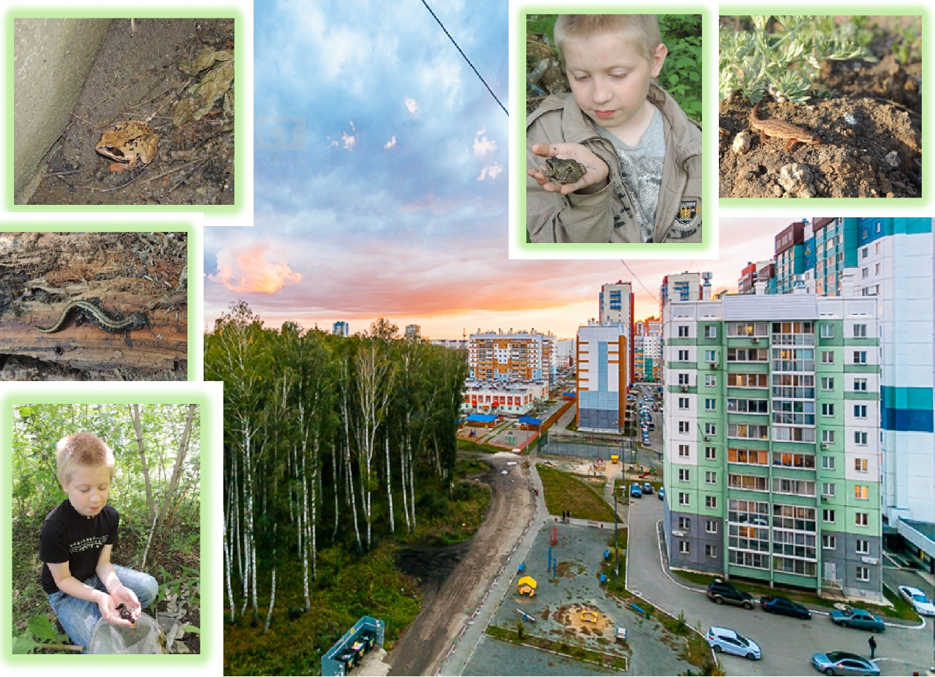
Фото 1. Краснопольский проспект, д. 1. Исследование рептилий и амфибий, которые обитают в лесопарке, на месте нового микрорайона
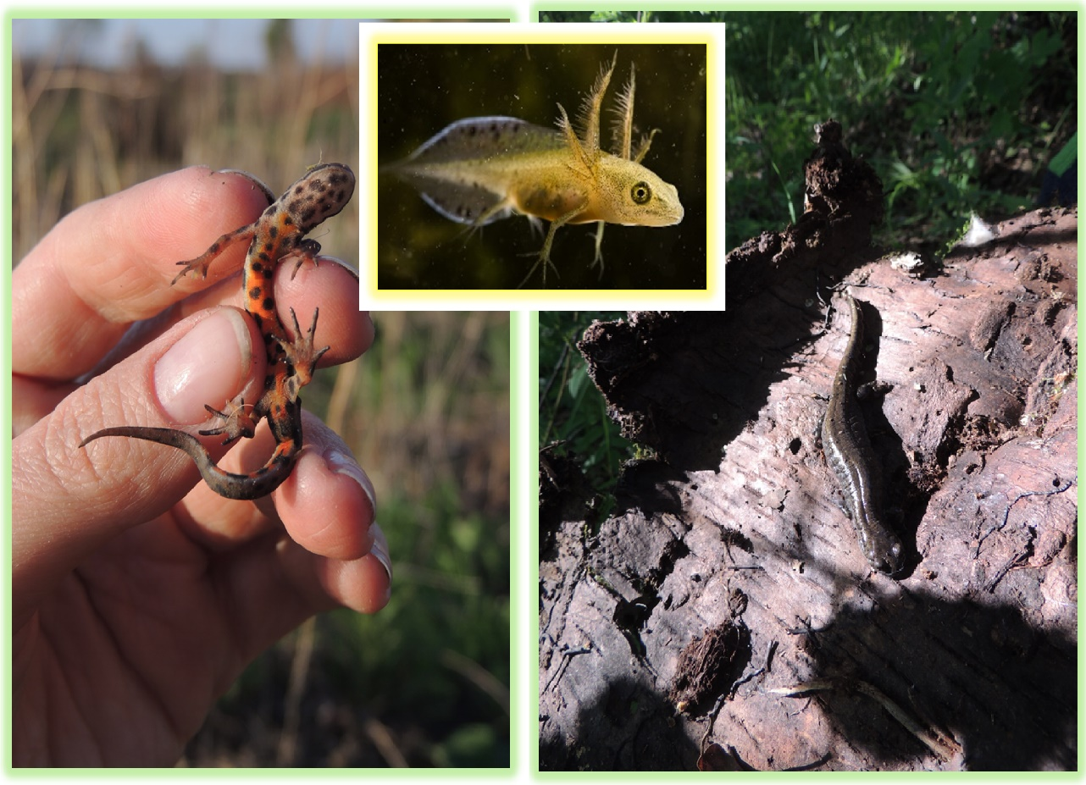
Фото 2. Хвостатые амфибии, обитающие в водоемах Челябинска: слева – тритон обыкновенный, права – ибиркий углозуб, вверху – личинка тритона обыкновенного.

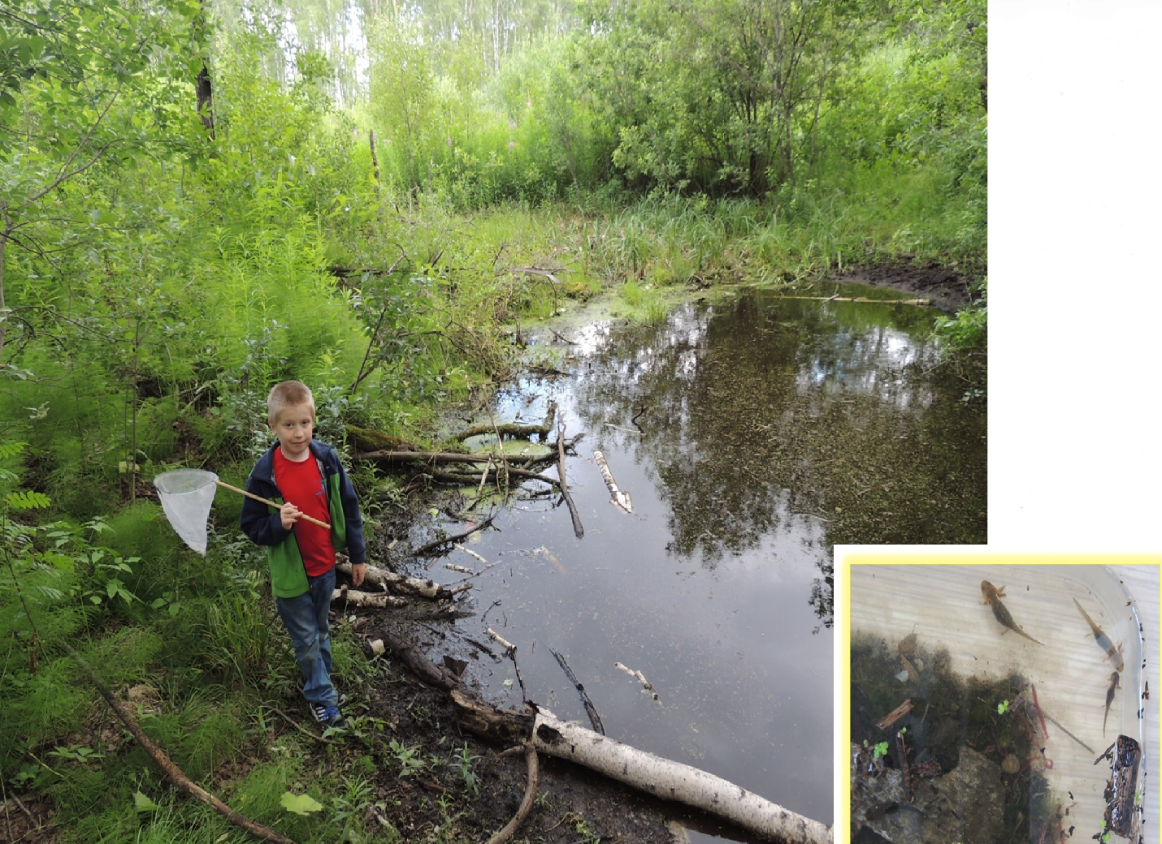

Фото 3. Водоем № 1. Выловлены личинки сибиркого углозуба разных размеров.

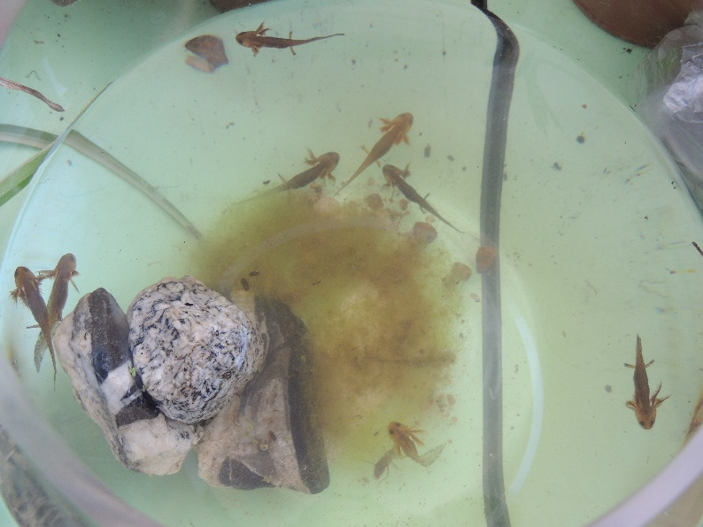

Фото 4. Личинки сибирского углозуба (в контейнере) из водоема№ 1.

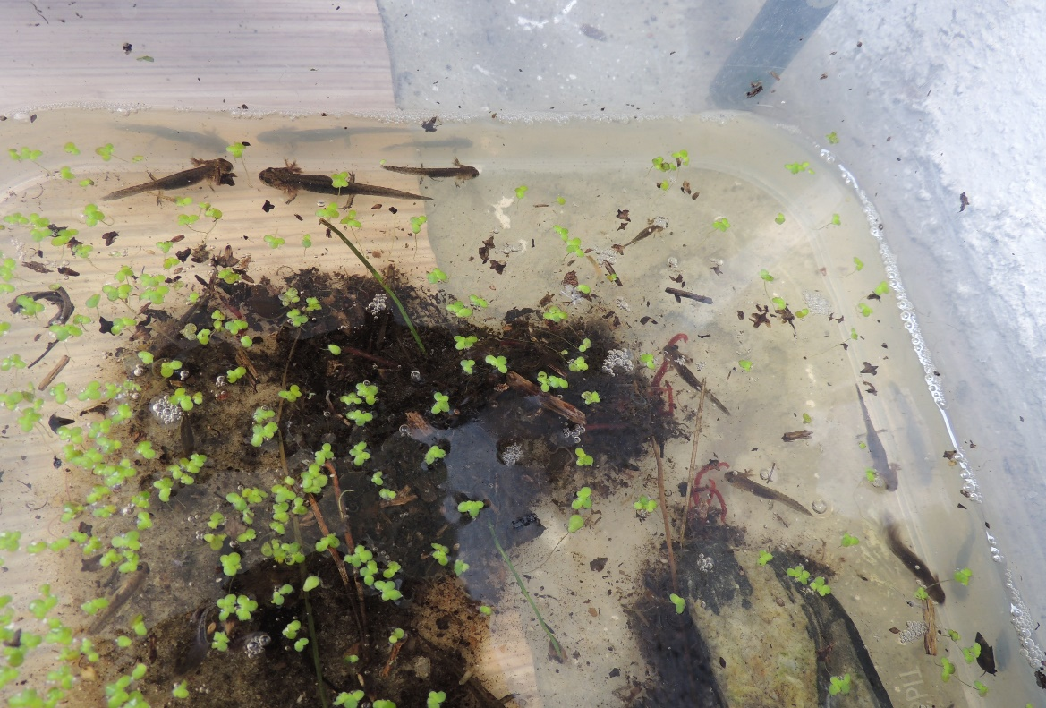

Фото 5. Выращивание личинок сибирского углозуба дома, так как водоем №1 из-за загрязнения строительным мусором – пересох.

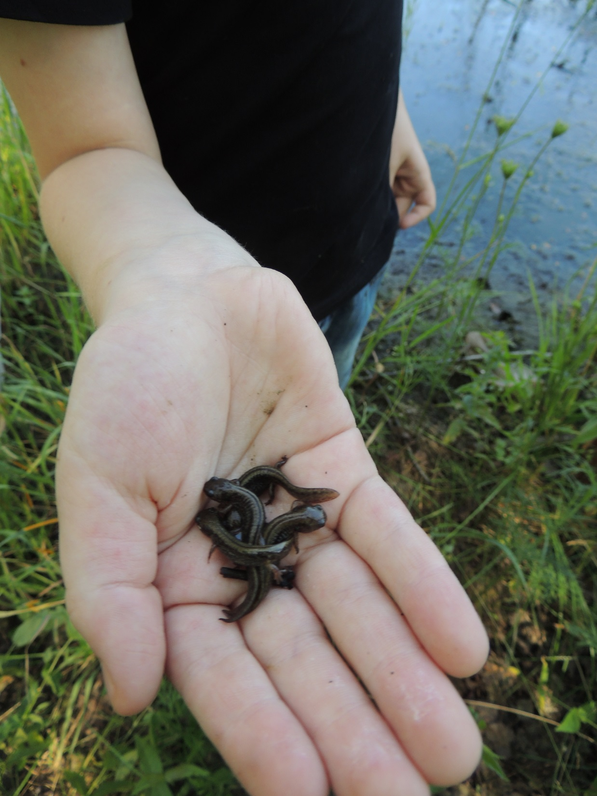
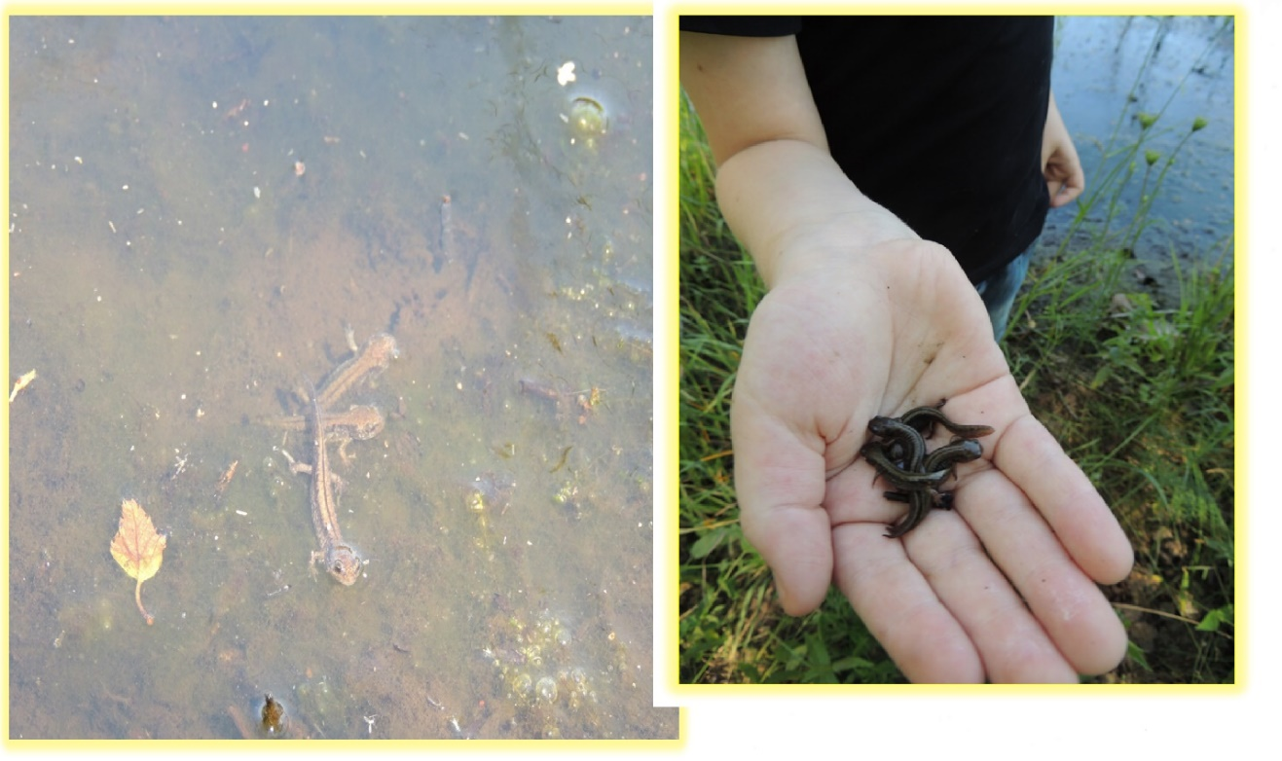Фото Фото 6. В августе я отпустил выращенных сеголеток в естественную среду в водоем № 2.

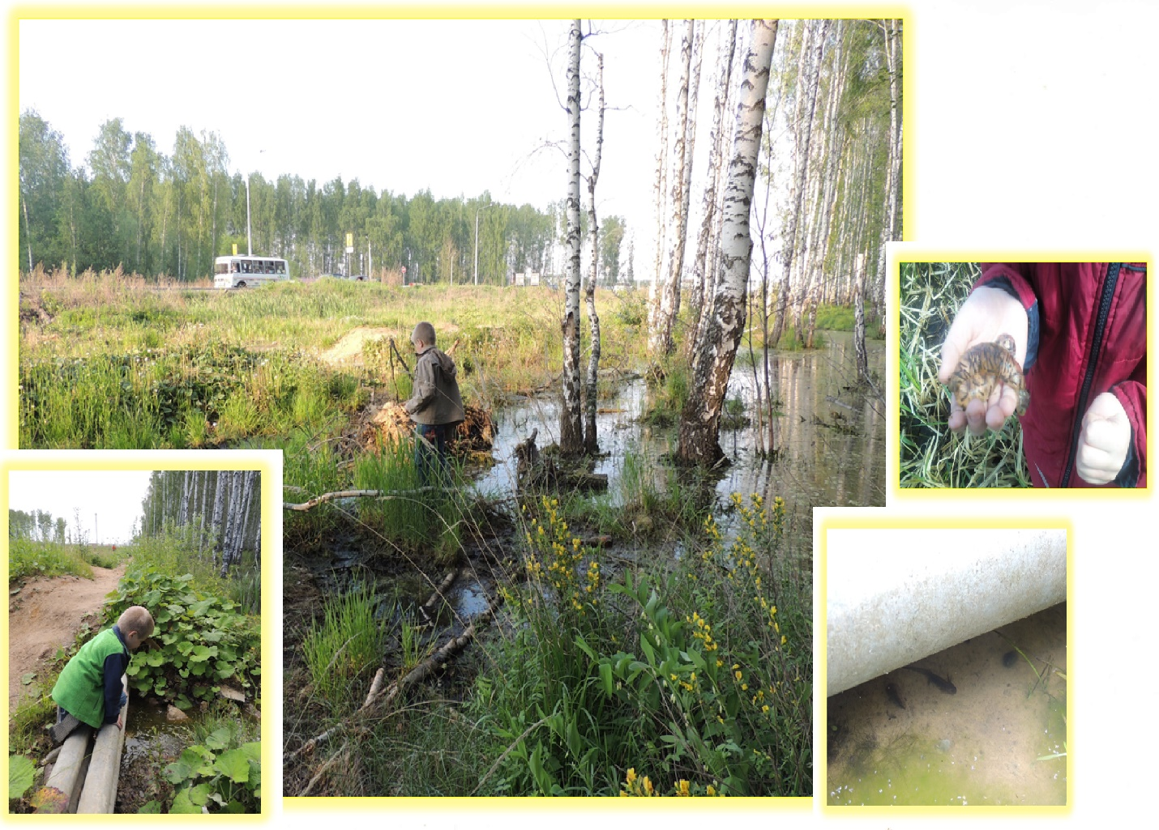
Фото 7. Исследование водоема № 2. Найдены одновременно и кладка углозуба и личинки (под трубой).
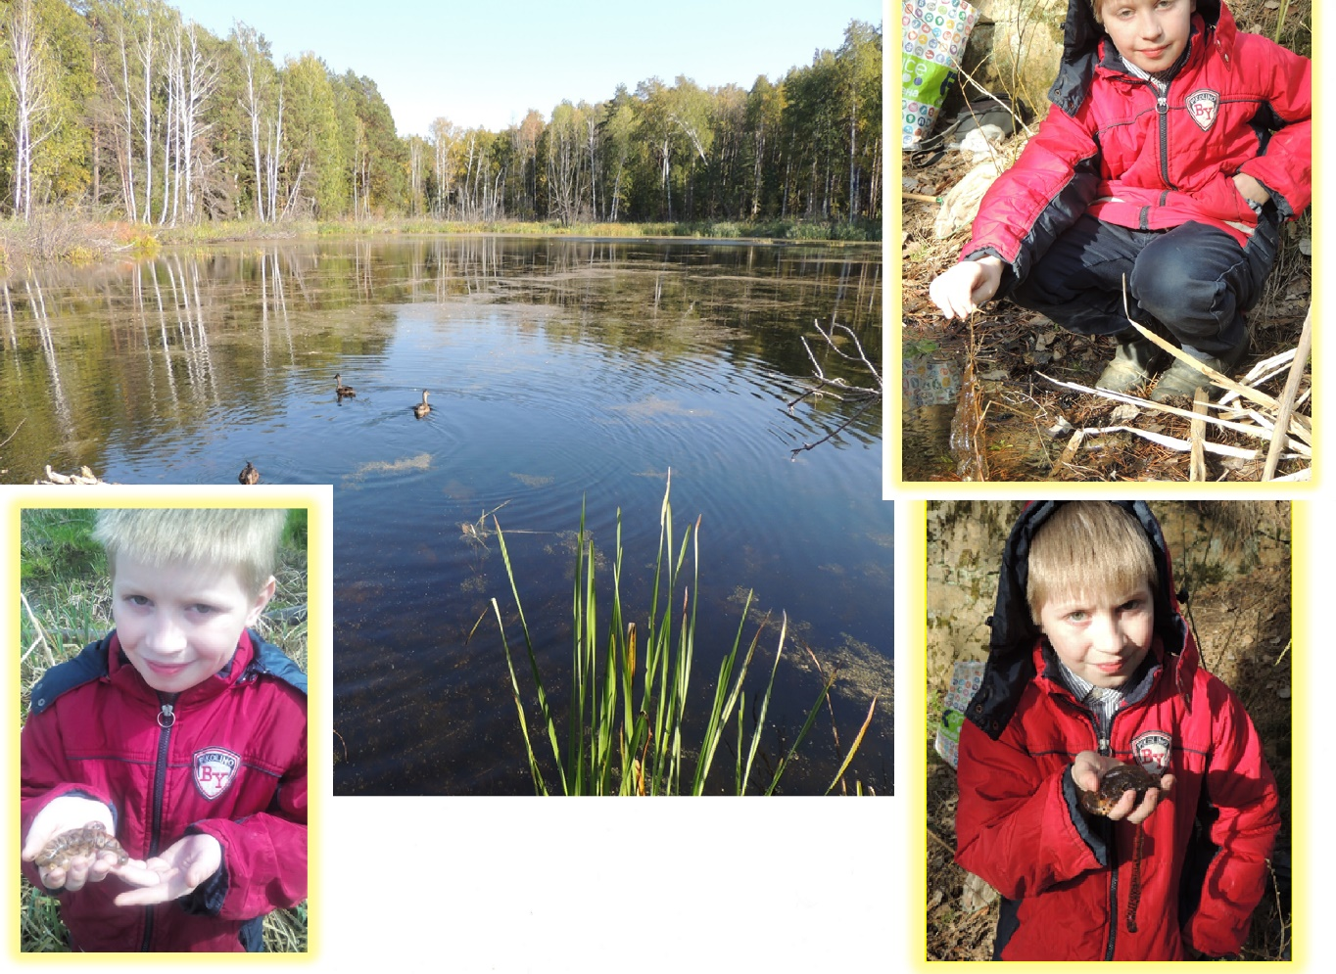
Фото 8. Водоем № 3. Учет кладок сибирского углозуба.

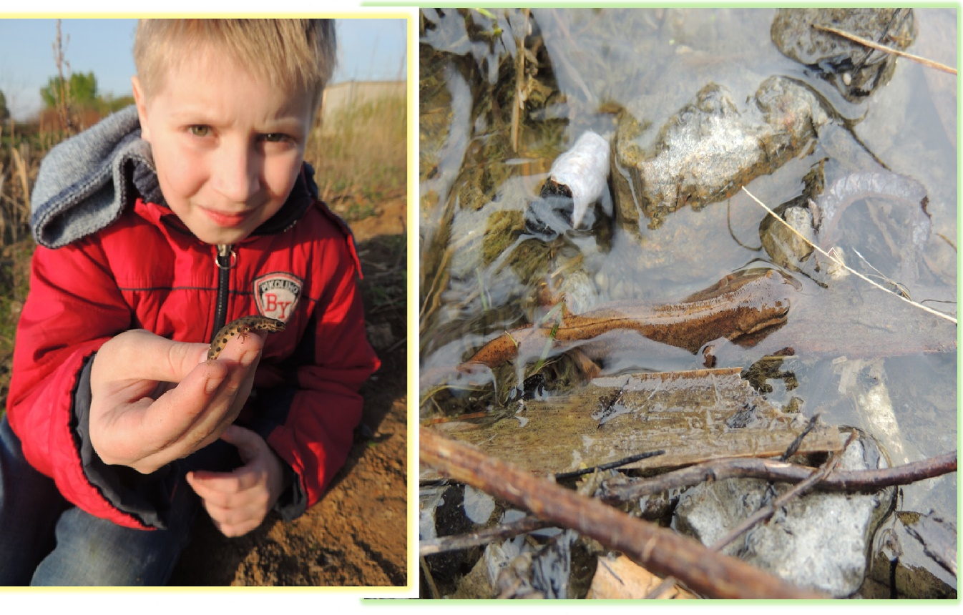
Фото 9. Водоем № 4. Рядом с бетонным заводом ЖБИ №1. Учет тритона обыкновенного.

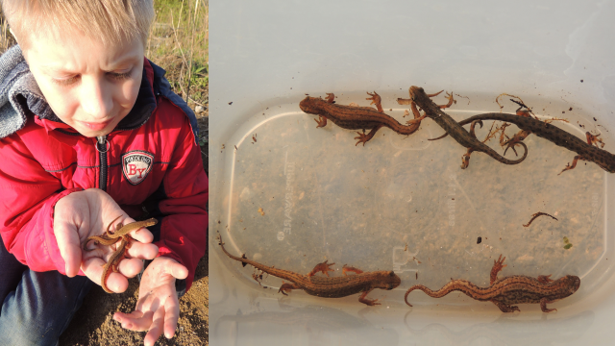
Фото 10. Подстчет особей тритона обыкновенного в течение недели

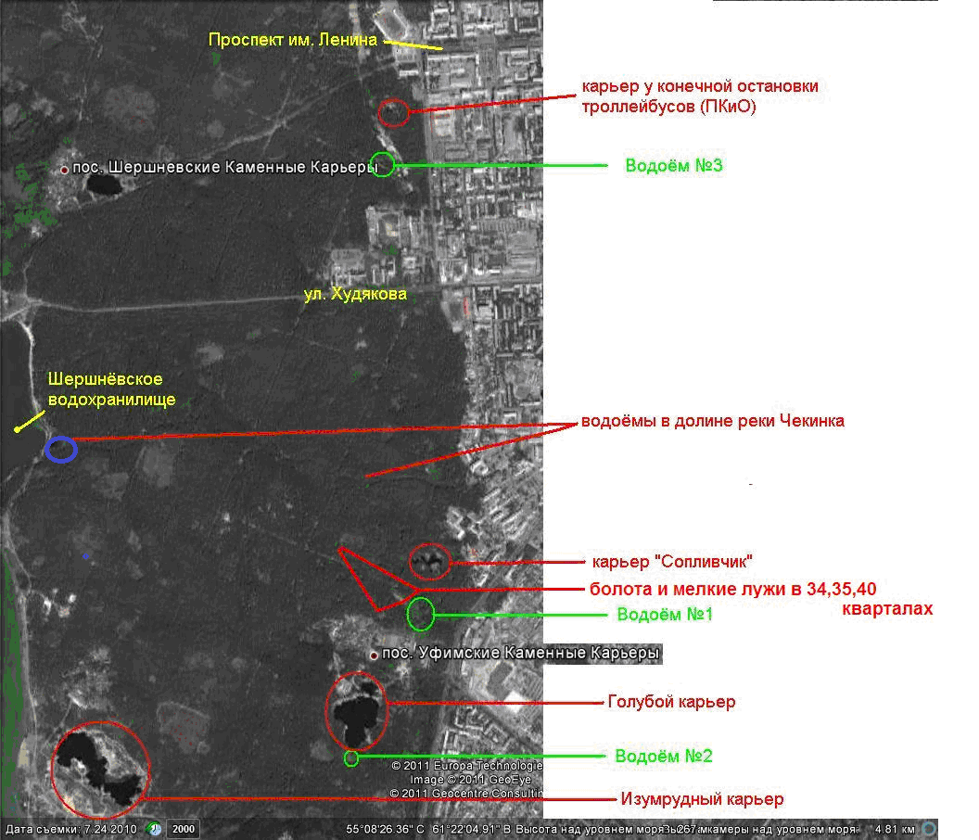
Рис. 1.Результаты обследования водных объектов Челябинского (городского) бора [16].

Ранние места находок кладок углозуба выделены зелёным цветом. Синим цветом отмечено новое местообитание углозубов в Челябинском городском бору

